SCIENTIA CUM INDUSTRIA, V. X, N. Y, PP. PP — PP, 20XX
Análise dos Impactos na Memória Cache
1. Programa de Simulação
O simulador foi desenvolvido na linguagem Python e reproduz o comportamento de uma memória cache associativa por conjunto com arquitetura configurável. Todos os parâmetros exigidos, política de escrita, tamanho da linha, número de linhas, associatividade, tempo de acerto, política de substituição e tempo de acesso à memória principal, são fornecidos por meio de argumentos de linha de comando. O programa lê um arquivo-texto de entrada contendo, em cada linha, um endereço de 32 bits em hexadecimal seguido da operação (R para leitura e W para escrita), e ao final produz um relatório com os parâmetros utilizados, os totais de acessos, os totais de leituras e escritas na memória principal, a taxa de acerto discriminada por leitura, escrita e global, e o tempo médio de acesso.
1.1 Estruturas de dados
A cache é representada como uma lista de conjuntos, em que cada conjunto é, por sua vez, uma lista de linhas. O número de conjuntos é determinado pela razão entre o número de linhas e a associatividade. Cada linha é representada por um dicionário com dois campos: o Rótulo, que identifica o bloco de memória armazenado, e o indicador de modificação, que assume o valor 1 quando a linha foi modificada e ainda não foi escrita na memória principal, informação utilizada exclusivamente pela política write-back.
A validade da linha é tratada de forma implícita pela ocupação da lista do conjunto: um conjunto que ainda não atingiu sua associatividade possui menos elementos que o limite, e as posições não preenchidas correspondem a linhas inválidas. Dessa forma, as primeiras referências a um conjunto vazio caracterizam as faltas compulsórias, sem a necessidade de um campo de validade explícito.
A política de substituição LRU é implementada pela própria ordenação da lista do conjunto, dispensando contadores ou marcas de tempo: a cada acerto, a linha referenciada é removida de sua posição e reinserida ao final da lista. Como consequência, o início da lista contém sempre a linha menos recentemente utilizada e o final, a mais recente. Na ocorrência de uma substituição, a vítima é, portanto, o primeiro elemento da lista.
1.2 Mapeamento do endereço
O mapeamento decompõe cada endereço de 32 bits em três campos: a Palavra, o Conjunto e o Rótulo. O número de bits de cada campo é calculado uma única vez no início da simulação, pois depende apenas da configuração. O número de bits de Palavra corresponde ao logaritmo na base 2 do tamanho da linha, e o número de bits de Conjunto corresponde ao logaritmo na base 2 do número de conjuntos.
A extração dos campos é realizada por operações de bits. O Conjunto é obtido descartando-se os bits de Palavra e isolando-se os bits seguintes por meio de uma máscara, enquanto o Rótulo corresponde aos bits restantes mais significativos. Como o simulador não armazena o conteúdo dos dados, mas apenas a localização dos blocos, o campo de Palavra é descartado após o cálculo. Essa formulação contempla os casos extremos de mapeamento: quando a associatividade é igual ao número de linhas, existe um único conjunto, o campo de Conjunto ocupa zero bits e todos os endereços são mapeados para o mesmo conjunto, caracterizando uma cache totalmente associativa.
1.3 Algoritmo de simulação
Para cada acesso, o simulador decompõe o endereço, identifica o conjunto de destino e verifica a presença do Rótulo entre as linhas desse conjunto. Quando o Rótulo é encontrado, registra-se um acerto e a linha é promovida ao final da lista, atualizando a ordenação LRU. Quando não é encontrado, registra-se uma falta, cujo tratamento depende da operação e da política de escrita configurada.
Em uma falta, quando há espaço disponível no conjunto, o novo bloco é inserido. Quando o conjunto está cheio, a linha vítima é selecionada conforme a política de substituição vigente e removida; caso essa vítima esteja marcada como modificada, seu conteúdo é primeiro escrito na memória principal, contabilizando uma escrita adicional, operação conhecida como write-back.
O comportamento das escritas segue a política configurada. Na política write-through, toda operação de escrita é propagada imediatamente à memória principal. Em uma falta de escrita, adotou-se a estratégia write-allocate, em que o bloco correspondente é carregado para a cache antes da gravação, de modo a reproduzir os resultados de referência fornecidos no enunciado. Na política write-back, as escritas que resultam em acerto apenas marcam a linha como modificada, e as faltas de escrita carregam o bloco para a cache, também marcando-o como modificado. A memória principal só é atualizada quando uma linha modificada é posteriormente substituída.
1.4 Política de substituição aleatória e métricas
A política de substituição aleatória seleciona a linha vítima de forma uniforme entre as linhas do conjunto. Para garantir a reprodutibilidade dos experimentos, a semente do gerador pseudoaleatório é fixada no início de cada simulação. A taxa de acerto é calculada separadamente para as operações de leitura e de escrita, e também de forma global. O tempo médio de acesso é obtido pela fórmula do tempo médio de acesso à memória, dada pela soma do tempo de acerto com o produto entre a taxa de falta global e o tempo de acesso à memória principal. Todos os valores reais são apresentados com quatro casas decimais.
O código-fonte completo e as instruções de execução estão disponíveis em: https://github.com/GerMacca/simulador-memoria-cache
2. Impacto do Tamanho da Cache
Neste experimento, avaliou-se o efeito do número de linhas da cache sobre a taxa de acerto. Mantiveram-se fixos o tamanho da linha em 128 bytes, a política de escrita write-through, a política de substituição LRU e a associatividade de 4 linhas por conjunto. Variou-se o número de linhas em potências de 2, partindo de 8 linhas, até que a taxa de acerto se tornasse insensível ao tamanho da cache. A Figura 1 apresenta a taxa de acerto em função do tamanho total da cache em bytes.
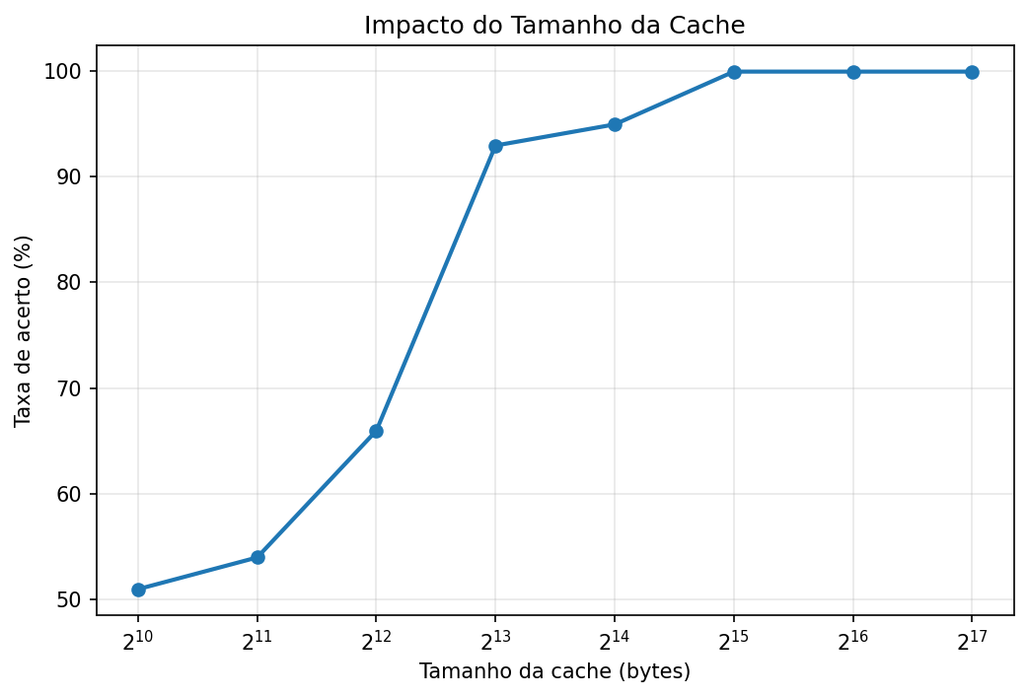
Figura 1 - Taxa de acerto em função do tamanho da cache.
A curva obtida possui um formato de crescimento acentuado seguido de saturação. Para caches pequenas, a taxa de acerto é baixa (51,00% para 1.024 bytes), cresce rapidamente na região intermediária (92,93% para 8.192 bytes) e estabiliza próxima de 100% a partir de 32.768 bytes (99,91%), permanecendo constante para tamanhos maiores. Esse comportamento decorre da relação entre a capacidade da cache e o conjunto de trabalho do programa. Em caches pequenas, predominam as faltas por capacidade, pois a cache não comporta simultaneamente todos os blocos referenciados de forma frequente, o que provoca a expulsão de blocos que ainda seriam reutilizados [1]. À medida que a capacidade aumenta, um número maior de blocos do conjunto de trabalho passa a residir simultaneamente na cache, reduzindo as faltas por capacidade e elevando a taxa de acerto [1]. A partir do ponto em que a cache já comporta praticamente todo o conjunto de trabalho, restam apenas as faltas compulsórias, que correspondem à primeira referência a cada bloco e não podem ser evitadas pelo aumento da capacidade [2]. Por esse motivo, a curva satura e o aumento adicional da cache não produz ganho de desempenho.
3. Impacto do Tamanho do Bloco
Neste experimento, avaliou-se o efeito do tamanho da linha sobre a taxa de acerto. Mantiveram-se fixos o tamanho total da cache em 8 Kbytes, a política de escrita write-through, a política de substituição LRU e a associatividade de 2 linhas por conjunto. Variou-se o tamanho da linha de 8 a 4.096 bytes, em potências de 2. A Figura 2 apresenta a taxa de acerto em função do tamanho da linha.
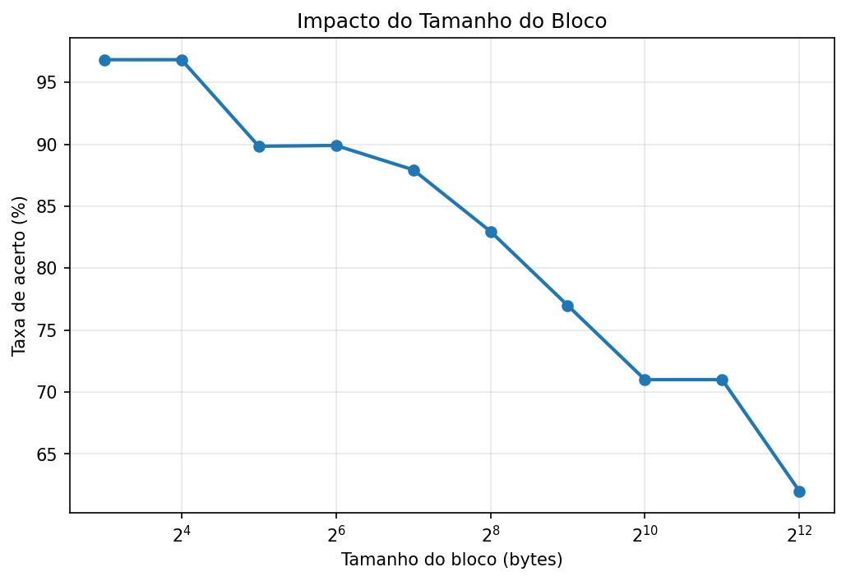
Figura 2 - Taxa de acerto em função do tamanho do bloco.
A curva obtida é predominantemente decrescente, com a maior taxa de acerto observada para as menores linhas (96,82% para 8 e 16 bytes) e a menor taxa para a maior linha (62,00% para 4.096 bytes). Esse resultado evidencia o compromisso associado ao tamanho da linha. O aumento do tamanho da linha tende a beneficiar a localidade espacial, uma vez que, a cada falta, um volume maior de dados vizinhos é trazido para a cache, antecipando acessos futuros a posições próximas [1]. Entretanto, para um tamanho total de cache fixo, o aumento da linha reduz proporcionalmente o número de linhas disponíveis, diminuindo a quantidade de blocos distintos que podem residir simultaneamente na cache e elevando as faltas por conflito e por capacidade [1]. No trace utilizado, o segundo efeito predomina sobre o primeiro, indicando que a localidade espacial presente nos acessos é limitada e não compensa a redução do número de linhas. Dessa forma, o tamanho de linha ótimo observado é de 16 bytes, valor que apresenta a maior taxa de acerto entre todas as configurações avaliadas, com diferença marginal em relação a 8 bytes.
4. Impacto da Associatividade
Neste experimento, avaliou-se o efeito da associatividade sobre a taxa de acerto. Mantiveram-se fixos o tamanho da linha em 128 bytes, a política de escrita write-back, a política de substituição LRU e o tamanho total da cache em 8 Kbytes, o que corresponde a 64 linhas. Variou-se a associatividade entre 1 e 64, em potências de 2. A Figura 3 apresenta a taxa de acerto em função da associatividade.
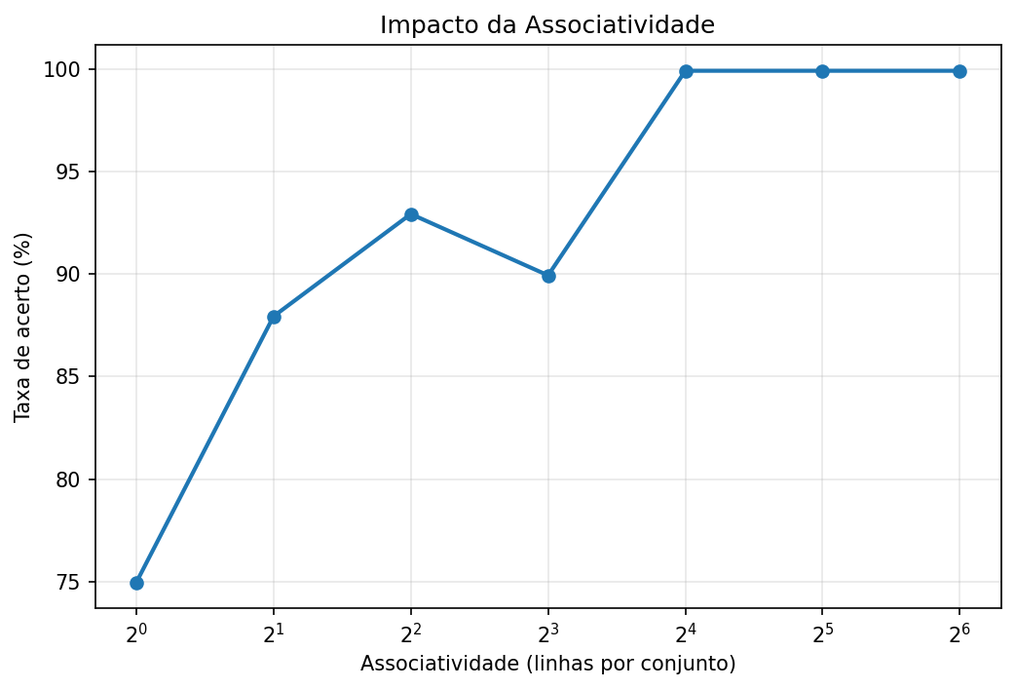
Figura 3 - Taxa de acerto em função da associatividade.
A curva obtida é predominantemente crescente, porém não estritamente monotônica. A taxa de acerto cresce de 74,96% no mapeamento direto (associatividade 1) para 92,93% na associatividade 4, apresenta uma leve queda na associatividade 8 (89,93%) e, em seguida, eleva-se de forma acentuada na associatividade 16 (99,91%), permanecendo constante para valores superiores. O comportamento geral crescente decorre da redução das faltas por conflito: em configurações com baixa associatividade, diversos blocos que disputam o mesmo conjunto são repetidamente expulsos, ainda que existam linhas livres em outros conjuntos, fenômeno que a associatividade mais alta atenua ao oferecer mais alternativas de alocação por conjunto [1]. A não monotonicidade observada na associatividade 8 deve-se à interação entre o padrão de acesso do trace e a quantidade de conjuntos resultante: para um número fixo de linhas, o aumento da associatividade reduz o número de conjuntos, o que altera o mapeamento dos blocos e pode, em casos específicos, agravar pontualmente os conflitos antes de eliminá-los [1]. A partir da associatividade 16, o número de conjuntos torna-se suficientemente reduzido para que os blocos concorrentes do trace coexistam no mesmo conjunto, praticamente eliminando as faltas por conflito.
5. Impacto da Política de Substituição
Neste experimento, comparou-se o desempenho das políticas de substituição LRU e aleatória. Mantiveram-se fixos o tamanho da linha em 128 bytes, a política de escrita write-through e a associatividade de 4 linhas por conjunto. Variou-se o número de linhas da cache em potências de 2, a partir de 16 linhas, para ambas as políticas. A Figura 4 apresenta a taxa de acerto em função do tamanho da cache, com uma curva para cada política.
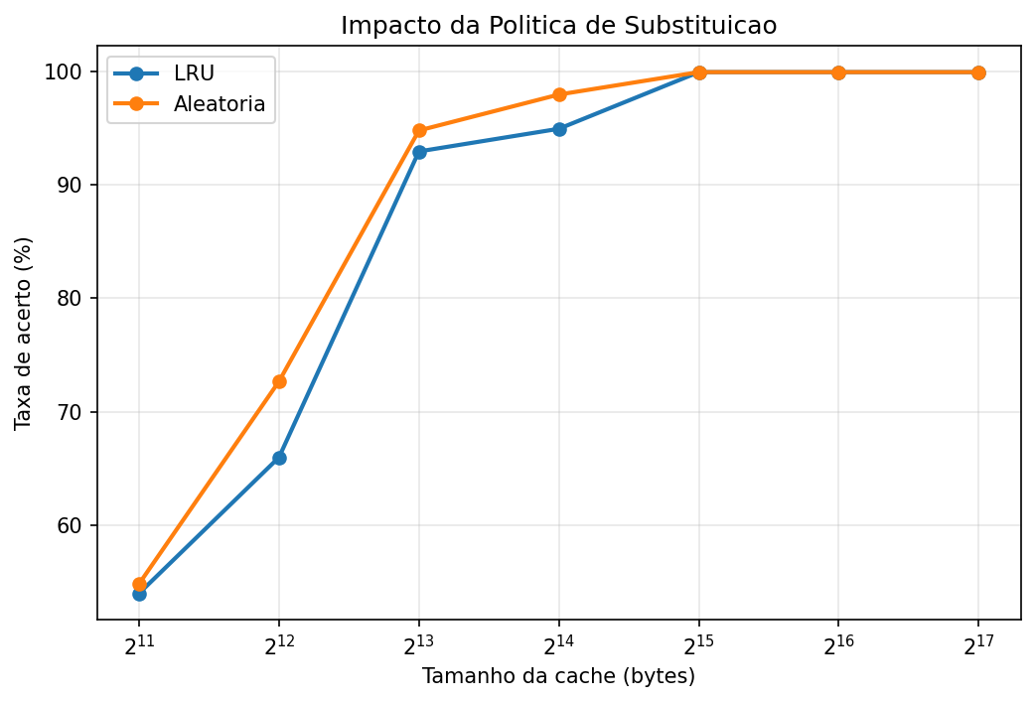
Figura 4 - Taxa de acerto por política de substituição.
As duas curvas apresentam o mesmo formato geral de crescimento e saturação observado no experimento de tamanho da cache. Entretanto, nas caches de menor capacidade, a política aleatória apresentou taxa de acerto superior à da LRU (54,84% contra 54,00% para 16 linhas, e 72,67% contra 65,98% para 32 linhas), com as curvas convergindo para o mesmo valor à medida que a cache cresce e as faltas passam a ser predominantemente compulsórias. Esse resultado, ainda que contraintuitivo, é coerente com a literatura: a política LRU baseia-se na hipótese de localidade temporal, segundo a qual o bloco menos recentemente utilizado é o candidato mais adequado à substituição [1]. Quando o padrão de acesso contraria essa hipótese, como em laços que percorrem ciclicamente um conjunto de blocos ligeiramente maior que a associatividade, a LRU pode expulsar sistematicamente justamente o bloco que será referenciado em seguida, degradando seu desempenho [2]. A política aleatória, por não seguir um padrão determinístico, não é suscetível a esse comportamento adverso específico e, neste trace, preservou com mais frequência os blocos reutilizados nas caches pequenas. Com o aumento da capacidade, a influência da política de substituição diminui, pois há espaço suficiente para acomodar o conjunto de trabalho independentemente da escolha da vítima.
6. Largura de Banda da Memória
Neste experimento, mediu-se o tráfego total gerado entre a cache e a memória principal para as políticas de escrita write-through e write-back. Avaliaram-se caches de 8 Kbytes e 16 Kbytes, linhas de 64 e 128 bytes e associatividades de 2 e 4 linhas por conjunto, com política de substituição LRU. As Tabelas 12 e 13 do Anexo A apresentam, para cada política, o número de leituras e escritas na memória principal e o tráfego total, além da média dos valores.
Os resultados indicam que a política write-back gera tráfego total substancialmente menor que a política write-through. A média de tráfego total foi de 9.836,9 acessos para a política write-through e de 4.459,9 acessos para a política write-back, o que representa uma redução superior a 50%. O número médio de leituras na memória principal foi idêntico para ambas as políticas (3.692,9), uma vez que o tratamento das faltas de leitura independe da política de escrita. A diferença concentra-se nas escritas na memória principal: na política write-through, toda operação de escrita é propagada imediatamente à memória principal, resultando em um número constante de 6.144 escritas, igual ao total de operações de escrita do trace [1]. Na política write-back, as escritas são acumuladas na cache e apenas as linhas modificadas geram escrita na memória principal no momento de sua substituição, reduzindo a média para 767 escritas [1]. Essa redução é acentuada pela característica do trace, no qual um número reduzido de blocos distintos concentra a maior parte das operações de escrita. Conclui-se que a política write-back possui o menor tráfego de memória, por evitar a propagação imediata de cada escrita à memória principal [1].
7. Avaliação Global
A partir do conjunto de experimentos realizados, é possível avaliar comparativamente as configurações simuladas. Considerando exclusivamente a taxa de acerto, as configurações com capacidade igual ou superior a 32 Kbytes e associatividade de 4 linhas, bem como a configuração de 8 Kbytes com associatividade 16, alcançaram taxa de acerto de 99,91%, correspondente à eliminação das faltas por capacidade e por conflito. Ponderando o desempenho em relação ao custo de implementação, a configuração de 8 Kbytes com associatividade 16 destaca-se por atingir essa taxa máxima com um quarto da capacidade exigida pela alternativa de associatividade 4, ainda que ao custo de maior complexidade de hardware decorrente da busca associativa [1]. Quanto à política de escrita, a write-back mostra-se preferível sob o critério de tráfego de memória. Dessa forma, o melhor projeto entre os simulados consiste em uma cache de 8 Kbytes, associatividade 16, linha de 128 bytes e política write-back, que combina taxa de acerto máxima com tráfego de memória reduzido.
Quanto à possibilidade de simular as demais formas de mapeamento, o simulador desenvolvido as contempla integralmente, pois o mapeamento associativo por conjunto generaliza os demais [1]. O mapeamento direto corresponde ao caso particular em que a associatividade é igual a 1, isto é, cada conjunto possui uma única linha, de modo que cada bloco possui uma posição fixa na cache. O mapeamento totalmente associativo corresponde ao caso em que a associatividade é igual ao número de linhas, resultando em um único conjunto no qual qualquer bloco pode ocupar qualquer linha. Ambos os casos foram exercitados nos experimentos.
A parte mais difícil do processo de desenvolvimento consistiu na implementação correta da lógica de escrita, em particular na distinção entre os comportamentos das políticas write-through e write-back nas situações de acerto e de falta, e no tratamento da escrita de linhas modificadas no momento da substituição. A correta contabilização das leituras e escritas na memória principal, base para a análise de largura de banda, exigiu atenção especial.
8. Bibliografia
[1] STALLINGS, William. Arquitetura e organização de computadores. 10. ed. São Paulo: Pearson, 2017.
[2] TANENBAUM, Andrew S.; AUSTIN, Todd. Organização estruturada de computadores. 6. ed. São Paulo: Pearson, 2013.
[3] MONTEIRO, Mário Antonio. Introdução à organização de computadores. 5. ed. Rio de Janeiro: LTC, 2007.
[4] DELGADO, José. Arquitetura de computadores. 5. ed. Rio de Janeiro: LTC, 2017.
9. Anexo A
Este anexo apresenta, para cada análise, uma tabela com os parâmetros fixos do experimento e uma tabela com os resultados produzidos pelo simulador. A numeração das tabelas dá continuidade às Tabelas 1 e 2 apresentadas como exemplo no enunciado.
A.1 Impacto do Tamanho da Cache
Tabela 3 - Parâmetros fixos da análise de tamanho da cache.
Parâmetro | Valor
Tamanho da linha | 128 bytes
Política de escrita | write-through
Algoritmo de substituição | LRU
Associatividade | 4 linhas
Tabela 4 - Resultados da análise de tamanho da cache.
Linhas | Cache (bytes) | Acerto (%) | Tempo (ns) | Leit. MP | Escr. MP
8 | 1.024 | 51,0000 | 33,4000 | 25.088 | 6.144
16 | 2.048 | 54,0000 | 31,6000 | 23.552 | 6.144
32 | 4.096 | 65,9805 | 24,4117 | 17.418 | 6.144
64 | 8.192 | 92,9277 | 8,2434 | 3.621 | 6.144
128 | 16.384 | 94,9238 | 7,0457 | 2.599 | 6.144
256 | 32.768 | 99,9141 | 4,0516 | 44 | 6.144
512 | 65.536 | 99,9141 | 4,0516 | 44 | 6.144
1.024 | 131.072 | 99,9141 | 4,0516 | 44 | 6.144
A.2 Impacto do Tamanho do Bloco
Tabela 5 - Parâmetros fixos da análise de tamanho do bloco.
Parâmetro | Valor
Tamanho total da cache | 8 Kbytes
Política de escrita | write-through
Algoritmo de substituição | LRU
Associatividade | 2 linhas
Tabela 6 - Resultados da análise de tamanho do bloco.
Bloco (B) | Linhas | Acerto (%) | Tempo (ns) | Leit. MP | Escr. MP
8 | 1.024 | 96,8223 | 5,9066 | 1.627 | 6.144
16 | 512 | 96,8242 | 5,9055 | 1.626 | 6.144
32 | 256 | 89,8398 | 10,0961 | 5.202 | 6.144
64 | 128 | 89,9023 | 10,0586 | 5.170 | 6.144
128 | 64 | 87,9375 | 11,2375 | 6.176 | 6.144
256 | 32 | 82,9668 | 14,2199 | 8.721 | 6.144
512 | 16 | 76,9883 | 17,8070 | 11.782 | 6.144
1.024 | 8 | 71,0000 | 21,4000 | 14.848 | 6.144
2.048 | 4 | 71,0000 | 21,4000 | 14.848 | 6.144
4.096 | 2 | 62,0000 | 26,8000 | 19.456 | 6.144
A.3 Impacto da Associatividade
Tabela 7 - Parâmetros fixos da análise de associatividade.
Parâmetro | Valor
Tamanho da linha | 128 bytes
Tamanho total da cache | 8 Kbytes (64 linhas)
Política de escrita | write-back
Algoritmo de substituição | LRU
Tabela 8 - Resultados da análise de associatividade.
Assoc. | Acerto (%) | Tempo (ns) | Leit. MP | Escr. MP
1 | 74,9570 | 19,0258 | 12.822 | 2.046
2 | 87,9375 | 11,2375 | 6.176 | 1.023
4 | 92,9277 | 8,2434 | 3.621 | 511
8 | 89,9336 | 10,0398 | 5.154 | 1.022
16 | 99,9141 | 4,0516 | 44 | 0
32 | 99,9141 | 4,0516 | 44 | 0
64 | 99,9141 | 4,0516 | 44 | 0
A.4 Impacto da Política de Substituição
Tabela 9 - Parâmetros fixos da análise de política de substituição.
Parâmetro | Valor
Tamanho da linha | 128 bytes
Política de escrita | write-through
Associatividade | 4 linhas
Tabela 10 - Resultados da análise de política de substituição.
Linhas | Cache (bytes) | Acerto LRU (%) | Acerto Aleatória (%)
16 | 2.048 | 54,0000 | 54,8359
32 | 4.096 | 65,9805 | 72,6699
64 | 8.192 | 92,9277 | 94,7734
128 | 16.384 | 94,9238 | 97,9395
256 | 32.768 | 99,9141 | 99,9141
512 | 65.536 | 99,9141 | 99,9141
1.024 | 131.072 | 99,9141 | 99,9141
A.5 Largura de Banda da Memória
Tabela 11 - Parâmetros fixos da análise de largura de banda.
Parâmetro | Valor
Algoritmo de substituição | LRU
Capacidades avaliadas | 8 e 16 Kbytes
Tamanhos de linha | 64 e 128 bytes
Associatividades | 2 e 4 linhas
Tabela 12 - Tráfego de memória para a política write-through.
Cache (KB) | Linha (B) | Assoc. | Leit. MP | Escr. MP | Tráfego
8 | 64 | 2 | 5.170 | 6.144 | 11.314
8 | 64 | 4 | 3.126 | 6.144 | 9.270
8 | 128 | 2 | 6.176 | 6.144 | 12.320
8 | 128 | 4 | 3.621 | 6.144 | 9.765
16 | 64 | 2 | 2.615 | 6.144 | 8.759
16 | 64 | 4 | 2.615 | 6.144 | 8.759
16 | 128 | 2 | 3.621 | 6.144 | 9.765
16 | 128 | 4 | 2.599 | 6.144 | 8.743
Média | - | - | 3.692,9 | 6.144,0 | 9.836,9
Tabela 13 - Tráfego de memória para a política write-back.
Cache (KB) | Linha (B) | Assoc. | Leit. MP | Escr. MP | Tráfego
8 | 64 | 2 | 5.170 | 1.023 | 6.193
8 | 64 | 4 | 3.126 | 511 | 3.637
8 | 128 | 2 | 6.176 | 1.023 | 7.199
8 | 128 | 4 | 3.621 | 511 | 4.132
16 | 64 | 2 | 2.615 | 1.023 | 3.638
16 | 64 | 4 | 2.615 | 511 | 3.126
16 | 128 | 2 | 3.621 | 1.023 | 4.644
16 | 128 | 4 | 2.599 | 511 | 3.110
Média | - | - | 3.692,9 | 767,0 | 4.459,9

